今日动态
2023.3.13 周一
※晨间来园篇
今日来园人数：29人，2人请假，要注意身体哦。
※区域游戏篇
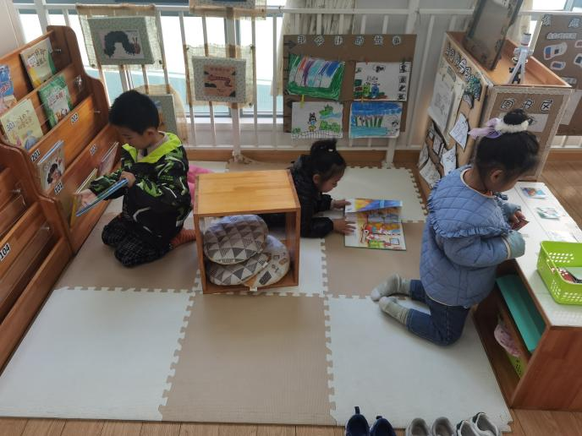 | 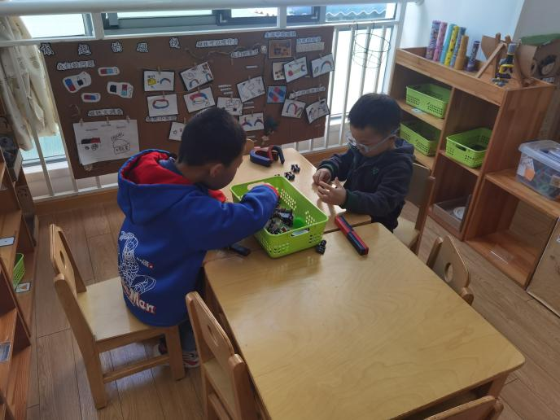
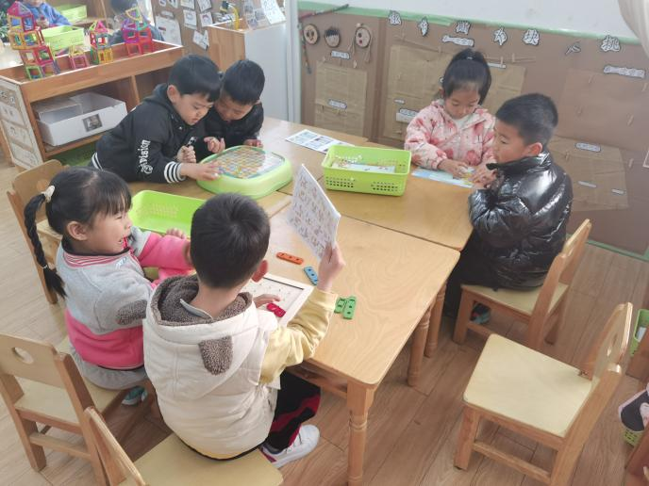 | 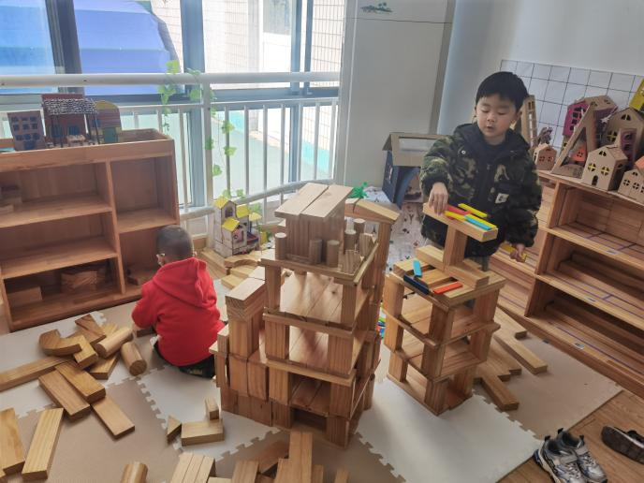

※集体活动篇
综合《远足前的安全》
孩子们走出幼儿园，面对广阔的大自然，常常会有一种无拘无束的感觉，甚至有时会惊奇于一些偶发事件而激动不已，这常常是不安全的因素产生的重要源头，所以，安全教育至关重要。为此，远足前组织孩子讨论一系列安全问题，能提高他们的自我保护意识和能力。
本届幼儿自从进入幼儿园开始没有参加过远足活动，但是他们有了初步的外出安全常识。如：怎样过马路？但他们对于走路时怎样才能不掉队、怎样才不会撞上别人和车辆等问题了解得还不是很清楚，需要在活动前强化安全意识和要求。
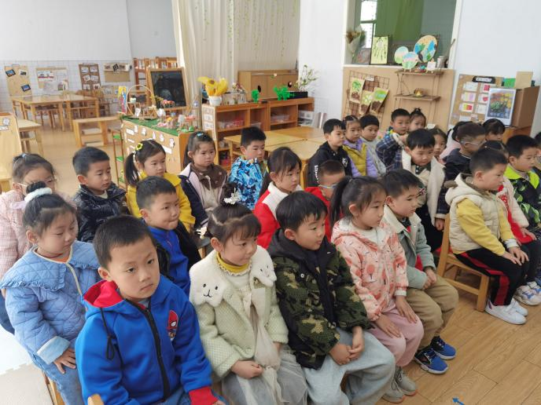 | 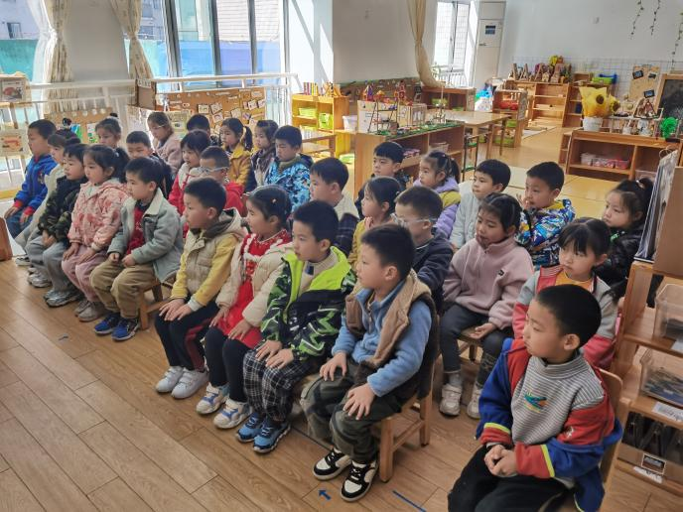

※生活活动篇
今天小朋友们吃饭时都吃的干干净净，一粒米都没剩呢！
※温馨提示
- “一个和尚挑水喝，两个和尚抬水喝，三个和尚没水喝”。这句耳熟能详的谚语大家一定记得吧！脑海中是否会浮现《三个和尚》的动画场景呢？今天朱孝轩小朋友给我们带来了故事《三个和尚》讲述完整，声音响亮。故事的情节诙谐有趣，跌宕起伏，激发了孩子们的阅读兴趣，也让孩子们明白大家齐心协力就能把事情做好，团结就是力量的道理，很棒哦

